
ふれあいネットワーク
●
●
じょうえつし社協
2022年
10月発行

平成
平成28年3月発行
清里支所だより
発行：上越市社会福祉協議会清里支所 住所：上越市清里区岡野町1618番地(みねの園内)
℡ 528-3000 Fax 528-3019




４月に上越市社協がみねの園と合併し、清里支所の事務所もみねの園内に移動して早、半年が経ちました。清里区の福祉の拠点としてこれからも地域への貢献に努力していきたいと思いますのでよろしくお願いいたします。

社協会費のお礼

７月に令和４年度上越市社会福祉協議会会費をお願いしましたところ、皆さまから納入

いただきましてありがとうございました。
次のとおり報告いたします。
合計 510,400円

【普通会費】（795世帯） 477,000円
【賛助会費】（ 33口） 33,400円
皆様から納めていただきました会費は、上越市社会福祉協議会の運営や地域福祉推進の
ために活用させていただきます。

- 改めて社協清里支所とみねの園内の介護福祉事業を紹介いたします。

✿ 法人・地域福祉 ✿ ヘルパーステーション上越南
従来の清里支所です。 牧・板倉・三和のヘルパーステーションが１カ所
暮らしやすい地域づくりを推進しま に集まりました。ご利用者様の介助・掃除・調理
す。 など日常生活上の援助を提供します。


★特別養護老人ホームみねの園

✿ 介護老人福祉施設 ✿ 短期入所生活介護
要介護認定された方で、在宅での生活 短期間、一時的に滞在して
が困難な方が日常生活上の支援や介護を いただき、介護や機能訓練
受けられます。 などの支援を行います。

✿ 居宅介護支援 ✿ ディサービスセンターふれあいの家
ケアマネージャーが医療・介護・ 日帰りで入浴・食事・排泄などの日常
福祉サービス等、介護全般の相談に応 生活上の支援、心身機能の維持・向上の
じ、利用者様のご希望や状態を基に計 支援を行います。
画書を作成し、在宅生活を支えます。

✿ 清里生活支援ハウス
上越市民で一人暮らしの高齢者等を対象に、独立
して生活することに不安のある方で自炊が出来る
程度の健康状態の方が入居できます。



赤い羽根共同募金が始まります。 期間 ：１０月１日～１２月３１日

地域福祉推進のため、皆様のご協力をよろしくお願いします。
～共に生き共につくる福祉社会を目指して～
これらの事業に募金が使われています。

ふれあいいきいきサロン事業
住民が中心となり自主的に「集いの場」を運営し、仲間づくりの輪を広げ、生きがいづくりや社会参加を促進する活動の支援を行います。助成金があります。
ふ

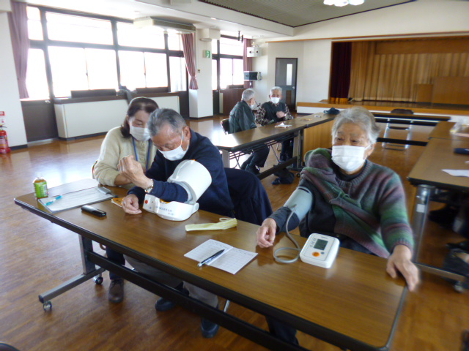

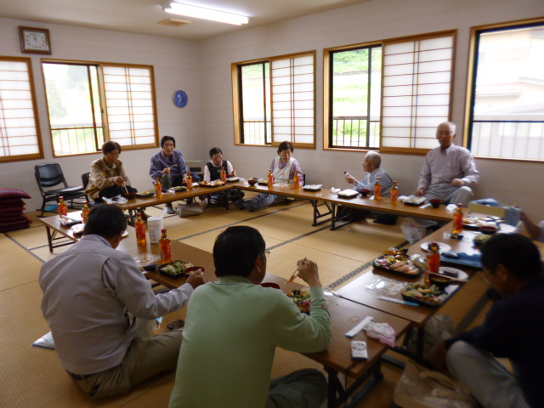
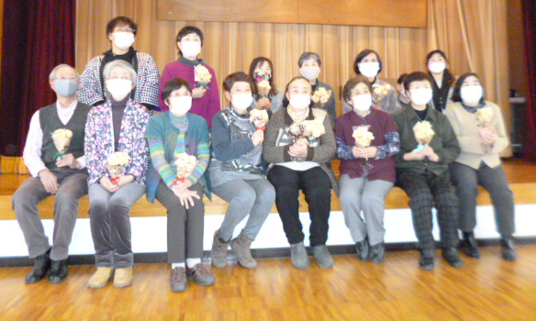
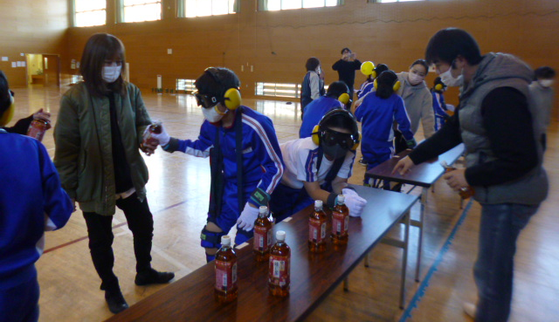

く

ららしの

し

懇談会事業
ふれあい支え合いマップ等を活用した、日常生活における福祉課題などを把握し、解決に向けた話し合いを行う「住民懇談会」を実施しています。

福祉教育推進事業
小・中学校と連携のもと、次代を担う子供達が、「ともに生きる力」を育むための福祉教育を推進します。
受託事業（上越市）
・地域支え合い事業（まちづくり振興会より再委託）
高齢者の介護予防、交流の場として月・火・
水曜日にサロンを開催しています。
だんの らしの
ボランティアセンター事業
ボランティア同士の交流機会の提供や、活動につながる研修会を行うなど、福祉活動の担い手の養成を行います。
また、ボランティア保険の加入手続きも行っています。

あわせ

・心配ごと相談
身近な困りごとや悩みごとの相談に応じます。
必要に応じて他の機関を紹介し、問題の解決に向けた支援を行います。
・団体事務局
老人クラブ連合会・遺族会の活動を支援します。
・住民福祉会設置事業
住民福祉会と協働して活動を行い、地域福祉の推進を図ります。



★お問い合わせは下記までご連絡ください

・上越市社会福祉協議会 清里支所（みねの園内）
ＴＥＬ 528－3000 （8：30～17:30の間）

・じょうえつし社協清里支所だよりは、皆様からいただいた社協会費や共同募金配分金を活用して発行しています。

